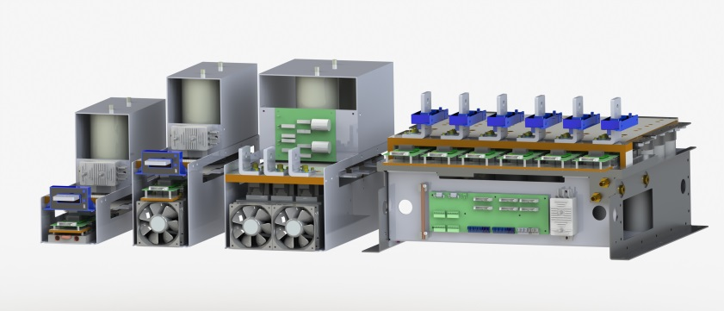
Опросный лист для модульной инверторной системы
Checklist for the modular inverter system
VARIS™

Данный опросный лист позволит нам подобрать подходящую для Вашего применения систему VARIS. Вы можете добавить свои комментарии в конце опросного листа.
This checklist shall help us to determine the appropriate VARIS Module for your application. Feel free to add additional comments in the free box at the end of this list.
Применение
Application
Требуемая выходная мощность  Output power required |  |  | кВт/kW
Напряжение питания  Supply voltage | AC |  | В/V
 | DC
Частота питания  Supply frequency |  |  | Гц/Hz
Напряжение звена постоянного тока  DC link voltage |  |  | В/V
Требуемая емкость звена постоянного тока  Required DC link capacity |  |  | МкФ/µF
Выходное напряжение  Output voltage | AC |  | В/V
 | DC
Рабочая частота  Output frequency |  |  | Гц/Hz
Выходной ток  Output current |  |  | А/A
Частота переключения  Switching frequency |  |  | Гц/Hz

Охлаждение  Cooling | Принудительное воздушное / Forced air cooled  Водяное / Water cooled
Топология схемы  Circuit topology | Вход  Input | Выход  Output | Топология/Topology
 |  |  | 1 фаза B2 / 1 phase B2
 |  |  | 3 фазы B6 / 3 phase B6
Повышающий преобразователь /
Boost converter
Понижающий преобразователь /
Buck converter
Диодный выпрямитель B6U /
Diode rectifier B6U
Полу-управляемый тиристорный выпрямитель B6H /
Half-controlled thyristor rectifier B6H
Полностью управляемый
тиристорный выпрямитель B6C/
Full-controlled thyristor rectifier B6C
Нет требований к топологии схемы /
No topology required
Температура окружающей среды  Ambient temperature |  |  |  | °C/°C
Температура воды  Water temperature |  |  |  | °C/°C
Необходимость предварительного заряда/ разряда
Precharging/ discharging required
Требуется ли установка в шкаф?
Is integration into e.g. a cabinet requested?
Доступное пространство
Available space
Дополнительные комментарии:
Further comments:

TH Proton-Electrotex JSC / ЗАО “ТД Протон-Электротекс”  19 Leskova street / ул. Лескова 19  302040, Orel, Russia / 302040, Орел, Россия | Phone / Тел: +7 (4862) 44-06-42/44-04-26  Email: inbox@proton-electrotex.com  www.proton-electrotex.com

